NHỮNG “BÔNG HOA” GIỎI TIẾNG ANH CỦA LỚP 5A2
Những năm gần đây Tiếng Anh đã trở thành một môn học rất quan trọng ở tất cả các cấp học và ở bậc Tiểu học cũng vậy. Cũng chính nhờ vào sự giảng dạy của các thầy cô giáo, sự quan tâm của PHHS và quan trọng hơn cả là sự say mê, yêu thích với môn Tiếng Anh với các bạn nhỏ.
Tại lớp 5A2 của trường Tiểu học Thanh Am cũng vậy, phong trào học tập đang diễn ra hết sức nghiêm túc nhưng cũng không kém phần vui vẻ, hào hứng. Trong số các bạn trong lớp thì nổi bật hơn cả về năng lực và ý chí là hai cô bạn hiền lành, nhỏ nhắn, xinh xắn và đặc biệt học rất giỏi môn Tiếng Anh – Đó là bạn Lê Quỳnh Anh và bạn Trần Diệp Anh.
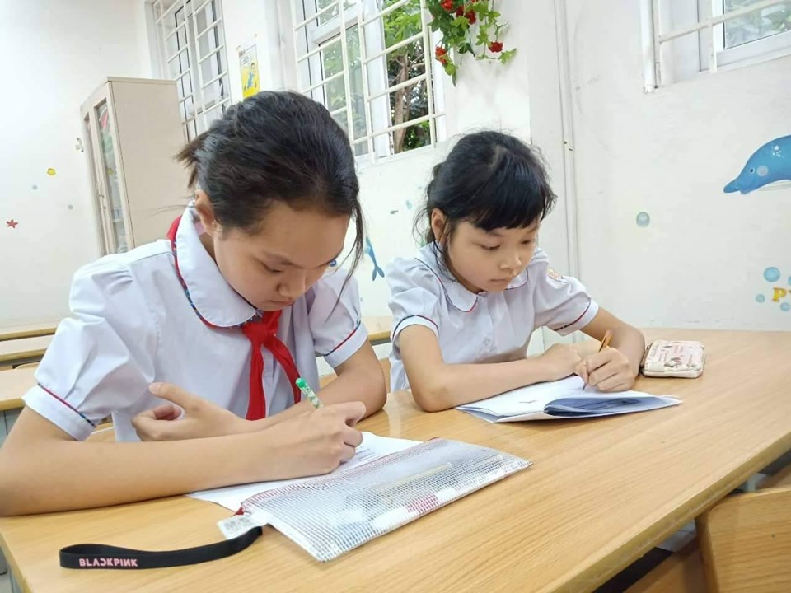
Khi được hỏi về phương pháp học môn này, các bạn chia sẻ: Ngoài việc học các kiến thức trên lớp với các giáo viên của trường và giáo viên người nước ngoài, các bạn ấy thường xuyên tự luyện, tự học hỏi qua các kênh học online trên Youtube. Bên cạnh đó, việc làm quen với các dạng bài thi, bài kiểm tra ở các cấp độ cũng giúp cho kiến thức được nâng cao hơn.
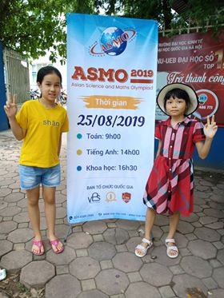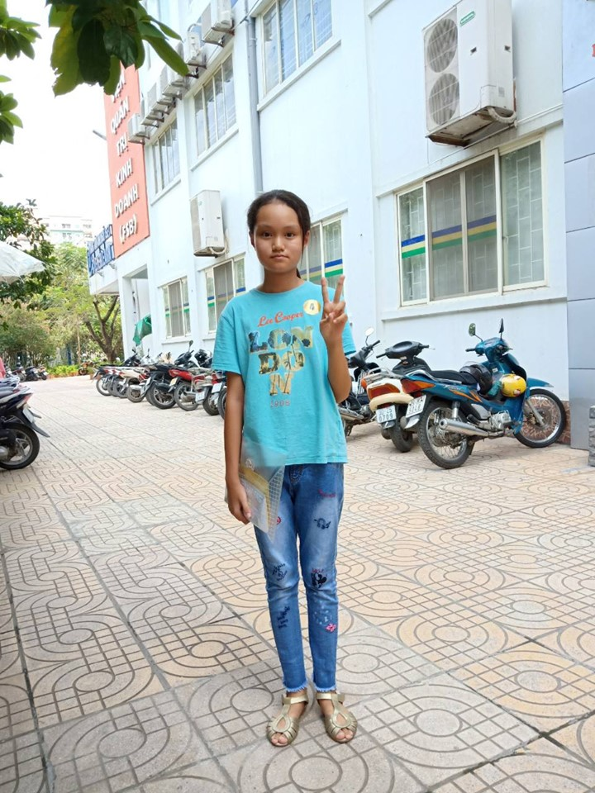
Chính nhờ vào sự chăm chỉ và khả năng với môn học này, trong thời gian vừa qua các bạn đã tham gia thử sức tại các kì thi Quốc tế và đã đạt được kết quả thật bất ngờ khi được công nhận ở trình độ A1 ở cuộc thi Toefl Primary và đạt huy chương Vàng và Đồng ở Vòng 1 của cuộc thi Asmo. Và khi tiếp tục thử sức ở vòng 2 với kiến thức sâu rộng hơn thì các bạn ấy cũng đạt được Huy chương Bạc và Đồng tại cuộc thi này.
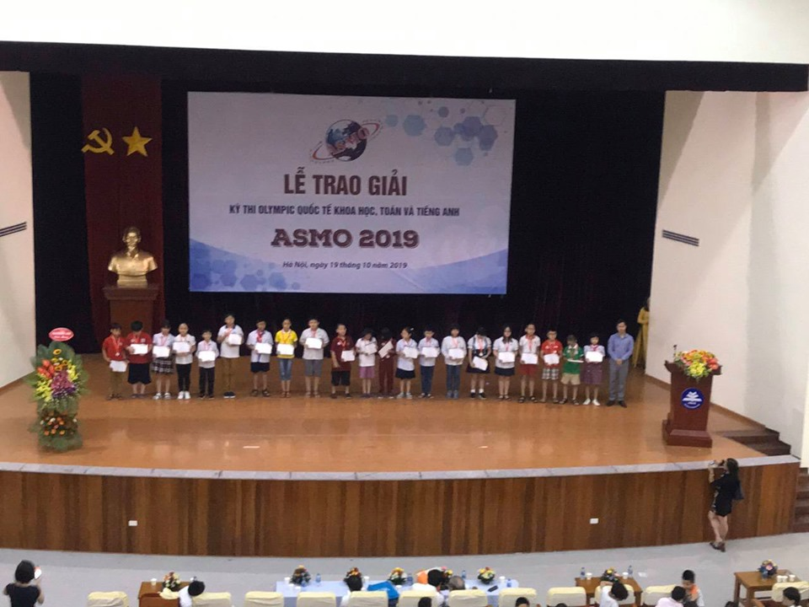
Những kết quả này không chỉ mang lại vinh dự cho nhà trường, gia đình mà đặc biệt đã trang bị kiến thức nền cho chính bản thân. Xin chúc cho “nhưng bông hoa nhỏ” ấy luôn tỏa sắc hương và sẽ tiếp tục đạt được những thành tích cao hơn nữa ở các cuộc thi tài sau.
Tác giả - GV Tiếng Anh

Lê Thu

